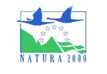   |  |  | 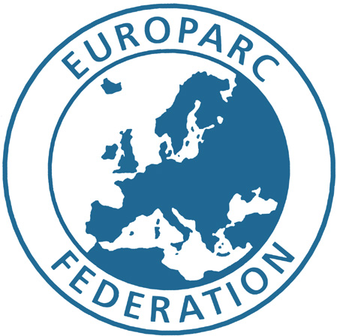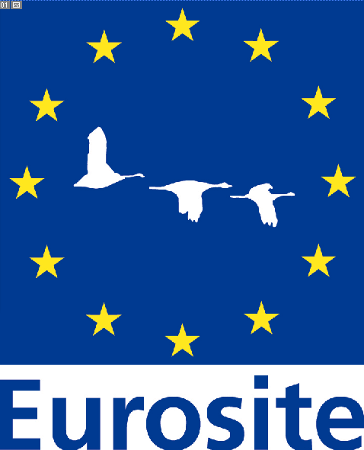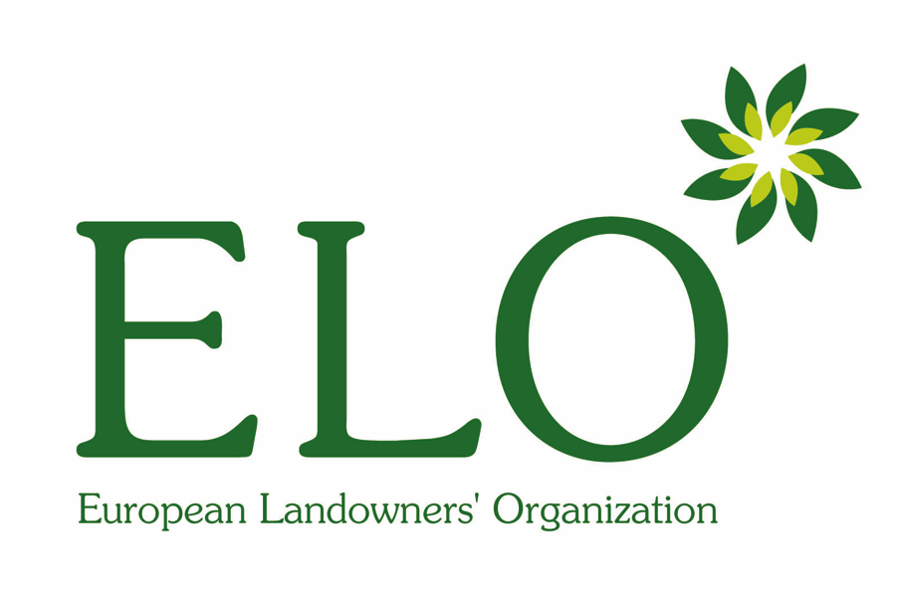
Natura 2000 Networking Programme der Europäischen Kommission |  |  | Das Natura 2000 Networking Programme wird partnerschaftlich von den Projektpartnern EUROPARC, Eurosite und der Europäischen Landbesitzer-Organisation (ELO) geleitet

Thema: Beseitigen irriger Annahmen in Bezug auf Natura 2000

Es ist WAHR, dass

• land- und forstwirtschaftliche Aktivitäten die Anforderungen von Natura 2000 erfüllen und dennoch wirtschaftlich sein können.

• in einem Gebiet mit ausgewiesenem hohem Landschaftswert die Anzahl der ländlichen Beschäftigungsmöglichkeiten steigen wird.

• die Ausweisung eines Gebietes als Natura 2000-Schutzgebiet ein Nachweis für den speziellen Landschaftswert ist, der zum Erzielen von Einkünften aus dem Ökotourismus (insbesondere durch ausländische Touristen) führen kann.

• die Kennzeichnung von Erzeugnissen (Käse, Honig, Marmelade usw.) als aus einem Natura 2000-Schutzgebiet stammend den Verkauf (im Inland und Ausland) anregen kann.

• das Natura 2000-Netz das einzige europaweite Schutzgebietsnetz der EU und eine hervorragende Grundlage für die Gewährung von Geldern seitens diverser EU-Finanzierungsbehörden ist.

• ein Natura 2000-Schutzgebiet eine wichtige Rolle beim Wassermanagement spielen kann.

• viele vorhandene Landnutzungspraktiken weiterhin bestehen bleiben können, da sie bereits mit dem Schutz der vorhandenen Habitate und Arten kompatibel sind.

• in Gebieten, in denen die Landnutzung vorhandene Arten und Habitate beeinträchtigt, häufig Anpassungen vorgenommen werden können, die keine negativen Auswirkungen auf die Produktivität haben.

• Managementaktivitäten, die den Naturschutz fördern, laut Verordnung zur ländlichen Entwicklung zusätzliche finanzielle Unterstützung erhalten können.

• Jagen, Angeln, Tourismus und andere Freizeitaktivitäten weiterhin stattfinden können, vorausgesetzt, sie werden auf umweltfreundliche Art und Weise gemanagt und beeinträchtigen weder seltene Arten und Habitate noch deren Erholung.
- nach Zustimmung der Europäischen Kommission und vorausgesetzt, dass entsprechende Ausgleichsmaßnahmen (zum Beispiel die Schaffung von Naturschutzgebieten) getroffen werden, nur Projekte, bei denen ein „erhebliches öffentliches Interesse” besteht, durchgeführt werden dürfen.

Es ist NICHT WAHR, dass

• die Ausweisung eines Natura 2000-Schutzgebiets negative Auswirkungen für Landbesitzer hat.

• wirtschaftliche Aktivitäten eingeschränkt werden müssen.

• der Ausbau der Infrastruktur untersagt ist.

• Grundstücke in einem als Natura 2000-Schutzgebiet automatisch ihren Wert verlieren.

• Jagdaktivitäten verboten sind.

• Alltagsaktivitäten einer Umweltverträglichkeitsprüfung unterzogen werden müssen.

- das Weiden von Schafen in Natura 2000-Schutzgebieten als störend gilt.

- Natura 2000-Schutzgebiete exklusive Naturschutzgebiete sind.

- Mitgliedstaaten keine wirtschaftlichen Anforderungen berücksichtigen dürfen, solange die Gebietsübergangsphase bei der Kommission anhängig ist.

Literaturhinweise und Hintergrundinformationen:

www.fundatia-adept.org/Natura2000lowres.pdf

ec.europa.eu/environment/nature/nature_conservation/useful_info/documents_publications/pdf/stakeholder.pdf

Die in diesem Dokument dargelegte Meinung ist die Meinung der Autoren und entspricht nicht unbedingt den Ansichten der Europäischen Kommission.

